目录

第一章 绪论 2

1.1微波电子学的发展 2

1.2行波管概述 3

1.3行波管的研究现状 5

1.4 本论文的主要工作及创新 7

1.4.1 本论文的主要研究工作 7

1.4.2 本论文的主要创新 7

1.4.3 本轮的组织结构 7

第二章 G波段新型交错双栅慢波结构的研究 7

2.1 引言 7

2.2 慢波结构的几个重要参量 7

2.2.1 色散特性 7

2.2.2 耦合阻抗 7

2.2.2 衰减常数 8

2.3 G波段常规交错双栅慢波结构的高频特性 8

2.4 G波段改进型交错双栅慢波结构的高频特性 16

2.4.1 新型慢波结构的提出 16

2.4.1 新型慢波结构的优化 19

2.5 新型慢波结构与常规交错双栅慢波结构的对比 21

2.6 本章总结 21

第三章 输入输出耦合器的设计 22

3.1 慢波电路过渡结构的设计 22

3.2 慢波电路输入输出耦合器的设计 24

3.2.1脊高度渐变双脊波导 24

3.2.2多段渐变扇形波导 27

3.3对比及总结 29

第四章 G波段行波管的研究 30

4.1行波管的主要参量 30

4.1.1增益 30

4.1.2带宽 31

4.1.3功率 32

4.1.4效率 34

4.2电子注发射极面积 35

4.2.1轴向磁场强度的设定 36

4.3行波管初步模型 37

4.4行波管的自激振荡及衰减器的设计 41

4.5带状电子注交错双栅行波管的模拟结果及分析 41

4.5.1慢波结构周期数对行波管效益的影响 41

4.6本章总结 41

第五章 总结及工作展望 43

5.1 全文总结 43

5.2 后续工作及展望 43

致谢 44

参考文献 45

攻读硕士学位期间获得的成果 46

第一章 绪论

1.1微波电子学的发展

从上世纪三十年代开始，微波电子学就是技术物理和无线电电子学领域里的一门最活跃的学科。人们在那时从普通电子管的基础上，寻求产生和放大微波波段电磁波的方法，然而理论和实验都证明，普通电子管在微波波段工作遇到了原理上的困难，普通电子管原则上不适合工作于微波波段。后来一直到六十年代，微波电子学发展的黄金时代中，各种各样不同的电子与波的互作用原理被提出来了，各种各样新的微波管被研制出来了，它们主要有：多腔磁控管、速调管、反射速调管、行波管、返波管、正交场放大器以及各种复合微波管【1】。

随着近代无线电电子学和其他科学技术的发展，要求把微波管的工作频率向更高频段推进。因而在上个世纪人类科技高速发展的舞台上，微波、毫米波、亚毫米波电真空器件绝对占有非常重要的历史地位。在经历两次世界大战之后，微波真空电子器件在武器装备、科学研究和国民经济等军用和民用微波电子系统中获得了广泛应用，涉及到雷达、电子对抗、通信、电视广播、粒子加速器、可控热核聚变装置、微波遥感、微波加热、材料处理和制备等领域【2】。近二三十年来，由于精确武器系统的发展对微波技术的要求，电磁波的研究与应用推向了越来越高的频段，以及这些年频率资源越发紧张，导致了人们对毫米波、亚毫米波以及太赫兹频谱的开发。通常，我们把波长为1～10毫米的电磁波称为毫米波，它位于微波与红外波相交叠的波长范围，因而兼有两种波谱的特点。和传统的微波相比，这个频段内的电磁波因其波长短使得工作在这波段的设备体积小、重量轻以及具有便携性。这对于现代航空航天科技来说是急需的，也是现代化军事装备迫切发展的方向。另外，毫米波有着及宽的带宽，超过从直流到微波全部带宽的10倍。即使考虑大气吸收，在大气中传播时只能使用四个主要窗口，但这四个窗口的总代坤也可达135GHz，为微波以下各波段带宽之和的5倍。除此之外，毫米波波束窄，在相同天线尺寸下毫米波的波束要比微波的波束窄得多，在目标跟踪与识别上得到较高的精确度和良好的分辨率。

毫米波其中一个比较重要的应用便是实现大容量的卫星-地面通信或者地面中继通信。利用毫米波天线的窄波束和低旁瓣性能可实现低仰角精密跟踪雷达和成像雷达。在远程导弹或航天器重返大气层时，需采用能顺利穿透等离子体的毫米波实现通信和制导。高分辨率的毫米波辐射计适用于气象参数的遥感。用毫米波和亚毫米波的射电天文望远镜探测宇宙空间的辐射波谱可以推断星际物质的成分。但因为毫米波系统的信道或者其信道的某一段都需要穿透大气空间，会因气体分子谐振对毫米波的吸收导致信号衰减，大多数情况我们需要选择对电磁波衰减相对较小的波段作为工作频段，我们将其称之为大气窗口。大气窗口中心频率在35GHz、94GHz、140GHz、220GHz，如图1-1所示。

如今对于以35GHz、94GHz、140GHz为中心频率的毫米波电真空器件的研究已经比较成熟，有大量的成熟管型已经投入实际应用【4-7】。220GHz频段是另外一个具有相对强的大气穿透能力的频段，把收发组件的工作频率设计在这个频段内具有十分显著的优越性。

另外，在微波、毫米波电真空器件的众多成员中，行波管因具有高带宽、高功率、高增益等一系列优点，是当前军用和民用无线电电子系统的重要组成部分，是新型通信系统的重要组成部件，成为使用最多的电真空器件。【】

1.2行波管概述

1943年，物理学家R.康夫纳在英国研制出世界第一只行波管，但是它的性能不好，不具有实际应用性，但是，这第一只行波管却具有里程碑式的重大意义。1947年，美国物理学家J.皮尔斯发展了小信号理论，发表对行波管的理论分析，解决了正反馈问题，提高了管子的稳定性，奠定了现在行波管的注波互作用研究的理论基础。之后，周期永磁聚焦系统的研究减小管子的重量和体积，同时制造工艺不断发展成熟。经过几十年的发展，也为了适应不同应用的要求行波管的种类已经有成百上千种。

行波管是靠连续调制电子注的速度来实现放大功能的微波电子管。在行波管中，电子注同慢波电路中行进的微波场发生相互作用，在长达6～40个波长的慢波电路中电子注连续不断地把动能交给微波信号场，从而使信号得到放大。行波管让电子穿过一个长慢波结构。由于作用时间长，增益很高，同时没有谐振腔，工作带宽大大增加。行波管（TWT）的功用在于将微波讯号放大。待放大的微波信号经输入能量耦合器进入慢波电路、并沿慢波电路行进。电子与行进的微波场进行能量交换、使微波信号得到放大。

行波管是当今广泛应用于电子对抗、雷达、通信等领域作为微波功率放大的核心器件。

1.2.1 行波管的分类

基本上所有的行波管的结构都如图1-2所示，它主要分为5个部分，分别是电子枪、慢波结构、收集极、输入输出装置和磁聚焦系统。

1. 电子枪，它主要包括阴极、聚焦极和阳极，它负责发射电子，电子从阳极到互作用区（慢波结构）之间穿过，之后形成具有一定形状和电流强度的电子注，并将电子注加速到一定速度以便和慢波线上的电磁场交换能量。
2. 慢波结构，它主要与电子注进行注-波互作用，与电子发生能量交换，功率变大。为了使电子注与高频场能持续有效地相互作用以交换能量，它们轴向行进速度要基本相同。慢波结构的任务就是传输高频电磁行波并使电磁波的相速降到与电子注同相速，慢波结构也是实现注-波互作用的场所，即电磁场对电子注实现调制，而调制电子注交出直流能量放大高频场的机构。
3. 收集极，它主要负责吸收在互作用区与高频场换能以后的电子注，让电子流流回电源，完成整个电子运动过程，由于这时电子仍然有很高的速度，打上收集极时将转化为热能耗散掉。
4. 输入输出结构，它负责将高频的电磁波信号耦合到慢波结构上，并在输出结构中将已放大的高频信号能量耦合到输出回路上。
5. 磁聚焦系统，因电子注经电子枪成形后，以一定速度进入互作用区，由于电子注内部的空间电荷斥力，它在前进的同时将不断发散，使得电子注将不可能与微波场进行充分的能量交换而过早打在高频结构上，甚至引起高频结构的损坏，所以磁聚焦系统必须克服电子注内部的空间电荷力，使电子被聚在具有一定截面形状的一束电子注内。

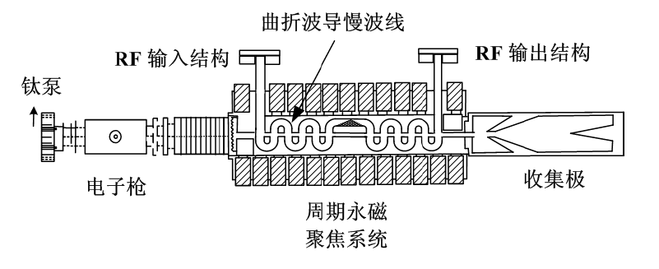

行波管是使用一段慢波结构作为电子注的控制和能量交换机构，使电磁场以行波形式沿慢波线行进，同时使电子注以与行波相速基本相同的速度与行波场一起前进。在这一运动过程中，电子注与电磁场持续地相互作用，也就可以建立起密度调制电子注以及在慢波线上激励起高频场，由于电子注与行波场相互作用时间长，电子注和高频场仍然可以充分交换能量，使高频信号在很宽的频带范围内得到很大的增强。工作过程大致可以分为三个阶段：初始互作用阶段、线性互作用阶段、非线性互作用阶段。

在初始互作用阶段初期，电子注刚进入慢波线时，高频场还来不及对电子注速度进行调制，因而电子注密度沿轴向分布是均匀的，之后处于高频场正半周（为正）的电子，对于电子运动来说是减速场，因而电子将被减速，速度就比直流速度略小;而处于高频场负半周的电子，电子将被加速。这样，在初始互作用阶段，沿z轴均匀分布的电子注产生了速度调制，同时也变得不均匀，出现了密度调制。在这个过程中，电子没有交出能量给电磁场。

在线性互作用阶段，电子群聚和电磁场的相互激励线性加强，这时处于减速场区的电子向高频场交出能量，高频信号得到放大。

在非线性互作用区，电子注和电磁波的相互作用进入这个阶段后，群聚的电子其密度在相位上的分布变得更为复杂。同时激励起的电磁场放大速度变缓，直至出现饱和现象。

由以上原理可知，在行波管中，电子注的速度调制、密度调制和群聚都是在电子注整个运动过程中进行的，电子注与场的相互作用和能量交换也是整个慢波结构连续进行的，因此行波管的性能主要取决于注-波互作用，而该过程主要是在慢波结构中进行的。因此，行波管的性能和慢波结构息息相关，我们通常将行波管以其慢波结构特点来命名，例如，螺旋线行波管、耦合腔行波管、曲折波导行波管、交错双栅行波管、对插销、梯形和梳形慢波结构行波管等。

自上世纪四十年代至今，在行波管领域中，应用最为广泛的、技术最为成熟的便是螺旋线行波管和耦合腔行波管。前者最大特点是带宽很宽，可以达到2个倍频程以上。但由于受到螺旋线散热能力有限，因此其功率电平相对较低。后者特点与螺旋线相反，其散热性好，工作电压可以很高，因而输出功率大，但频带窄。

1.3行波管的研究现状

由于行波管各组成部分的不断突破与创新，加之现代微加工技术的发展、新型材料的出现以及计算机辅助计算仿真技术的提高，使得行波管研究至今出现了很多结构。

在电子注上，传统的行波管所用的都是圆形电子注，因为它非常容易聚焦，而使得在行波管发展初期阶段能有较多的使用，但是由于受慢波结构尺寸与频率共渡性的限制，在研制更高频率如毫米波的这类器件便会受到难以克服的技术困难。例如当频率升高至G波段后，对于交错双栅慢波结构，电子注通道受频率影响而变得很小，如果继续使用圆柱形电子注，导致电子注截面面积有限，使得注-波互作用的能量转换效率受到很大的限制，因而这类真空器件的输出功率不高。因此，人们在掌握现有的成熟理论和器件原理的背景下研究新的方案，打破已有结构思想的束缚，采用新思路，探索新机理，开展对新型微波和毫米波真空电子器件的研制，已成为本领域技术发展与应用的重要研究方向。

带状电子注器件正是基于以上研究思想提出来的，这类器件相对于传统的圆形电子注器件具有各方面的性能优势。【】带状电子注器件又叫做片状电子注器件，这种器件采用了宽高比值很大的薄矩形形状、类矩形或椭圆形截面电子束，突破了空间电荷力对强流束的限制，可以使其工作在微波、毫米波甚至太赫兹频段，显著地加强了注-波互作用，增加了器件的功率容量，从而获得很高的峰值功率和平均功率输出的新型微波和毫米波真空电子器件。

在慢波结构上，针对带状电子注器件，国内外涌现了各式各样的慢波结构，主要有螺旋线行波管、耦合腔行波管、曲折波导行波管、交错双栅行波管、对插销、梯形和梳形慢波结构行波管等。各式各样的慢波结构的主要目标就是增大耦合阻抗，增大电子注与电磁波相互作用的时间，来提高注-波互作用的效率，提高输出功率。其中的两种结构是当前热门研究结构，一个是曲折波导行波管，另一个便是交错双栅行波管。它们都是一种新型的全金属结构，在具有大功率容量的同时又兼具良好的散热性能，并且具有加工容易、输入输出能量耦合结构简单化等一系列优点。早在1985年，刘盛纲等编写的著作中以有交错双栅结构，通过理论推导，认为把这种结构应用于毫米波行波管或返波振荡器将会具有不错的应用前景。但在这之后的几十年中，并没有人对这种结构继续研究下去。直到2008年，美国加州大学戴维斯分校的学者Shin以及其导师N.C.Luhmann对交错双栅这种结构的行波管进行了简单的理论分析，然后通过计算机进行模拟计算的方法，评估了将这种交错双栅结构作为220GHz行波管的慢波线的性能。他们所得到的结果是该结构具有良好的传输特性，较宽的带宽，以及较大的输出功率。

另一方面，曲折波导行波管这种结构在1979年，被斯坦福大学的J.K.Watermman【】提出，它的诸多优点吸引了国内外诸多学者的广泛关注，随之大量的理论研究以及实验研究铺盖而来。

在工作频率上，由于微波频段的资源有限，以及目前军事装备的要求，使得真空电子器件的工作频率向着更高的频段前进，针对毫米波频段，为了使电磁波能够在大气中传输，因而目前的行波管的研究频段主要集中在几个大气窗口。以35GHz或35GHz以下为工作中心频率的行波管已经相对比较成熟，都有对应的产品已经投入使用。针对94GHz、140GHz频段的行波管也有不少成熟的理论研究，并证明了其可行性。而对于220GHz行波管的研究相比甚少，相比于其它几个大气窗口，该频段的行波管主要是因为工作频率高，而结构尺寸非常小，导致加工困难，难以具有精确度，从而影响行波管的最终性能。

1.4 本论文的主要工作及创新

在回顾行波管的发展情况看来，我们不难看出，在对G波段的毫米波器件研究相之甚少，而且在这之后，也缺乏新型慢波结构。

1.4.1 本论文的主要研究工作

1.4.2 本论文的主要创新

G波段的交错双栅结构未有人研究，

1.4.3 本轮的组织结构

第二章 G波段新型交错双栅慢波结构的研究

2.1 引言

2.2 慢波结构的几个重要参量

作为微波管的一类高频系统的慢波结构，由于电子注必须与慢波结构中的行波保持同步才能发生持续有效的能量交换，因此，慢波结构上的行波应该是慢波——也就是相速小于光速的波，这就是慢波系统。而慢波系统作为一种特殊的传输系统，除了相速小于光速以外，最主要的参量当然是色散特性和耦合阻抗。

2.2.1 色散特性

与传统的波导传输系统一样，色散特性为表征电磁波在系统中传播时的相速随频率的变化关系。色散特性是慢波系统中最为重要的参量，它关系到微波管的工作电压、频带宽度、工作稳定性已经工作频率等一系列重要指标。慢波系统色散特性可以有多种不同的表示方式，主要有曲线和曲线。

2.2.2 耦合阻抗

耦合阻抗，就是用来表征慢波系统与电子注相互作用的有效程度的物理参量，又称为互作用阻抗。高频信号吸收电子注的能量这一过程是由电子注与慢波系统上的纵向电磁场发生作用而产生的，从而纵向电场的强度很大关系上决定了这一互作用的强度。因此耦合阻抗取决于慢波系统中传输的功率流与纵向电场之间的关系，我们将它定义为：

式子中，为电子注通过的位置上的纵向电场幅值；为通过慢波系统的功率流；为相位常数。

耦合阻抗与微波放大管的增益与效率直接相关，所以通常我们希望慢波系统具有尽可能高的耦合阻抗。通常下，有如下结论：具有强烈色散的慢波系统能得到较高的耦合阻抗。但是，另一方面，不仅影响着耦合阻抗的大小，而且还影响着慢波系统的带宽，电磁波的越大，一定速度的电子流能与之近似同步的频率范围就越窄，即频带越窄。由此可见，带宽和耦合阻抗，这两者如鱼和熊掌不可兼得。

2.2.2 衰减常数

2.3 G波段常规交错双栅慢波结构的高频特性

常规的交错双栅慢波结构的实体模型如图？？所示。上下两层为高导无氧铜材料，两层中间有着周期起伏的栅形柱，成交错状，而在上下两层栅形柱之间的空隙便是带状电子注的通道。由图可见交错双栅慢波结构模型的宽直接影响着电子注的横截面面积，慢波结构越宽，带状电子注的有效面积就越大，从而能够充分与高频信号发生互作用。但是我们知道结构的几何尺寸参数是由结构的工作频率和工作电压决定的。众所周知，工作频率越高，结构的几何尺寸便越小，而在同频率工作时，工作电压越小，结构的单周期长度就越小。另外，我们还需要考虑几个问题，比如电子注聚焦问题、结构尺寸越小加工越困难问题、电源电压问题以及慢波结构内部发生电击穿问题等等。

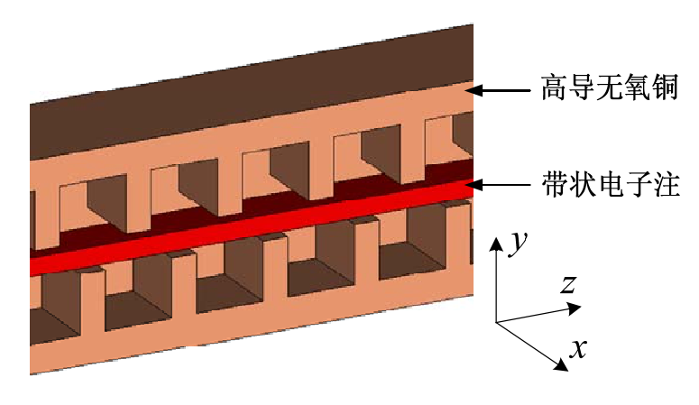

常规交错双栅慢波结构的真空模型如图？？，图中实体部分为真空，边界为理想导体。

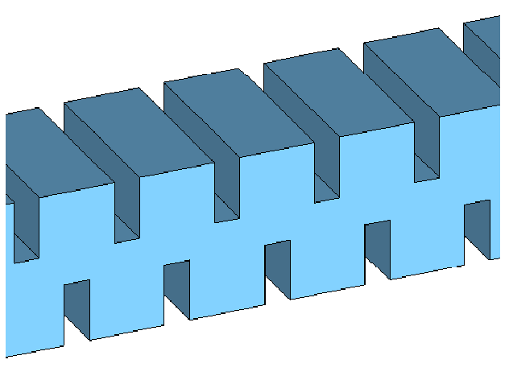

根据前人对94GHz频段的交错双栅慢波结构研究，对于工作在W波段的交错双栅慢波结构的尺寸为，慢波结构宽度，慢波结构周期,双栅的长度,双栅的高度,,这几个参数对应在模型上的位置分别标注在图？？上。

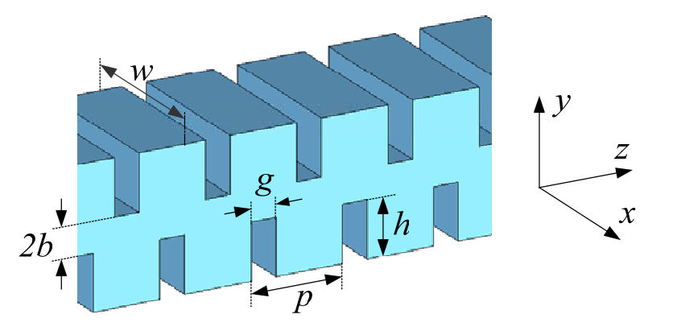

根据缩磁原理，我们计算G波段的交错双栅慢波结构的尺寸，结果如下，，,,,之后我们通过HFSS【】本征模数值计算，来分析该交错双栅结构的一些高频特性。首先，我们计算基于主从边界条件的常规交错双栅慢波结构单周期模型，模型如图？？所示，计算完后得到该模型的前2个模式的布里渊色散曲线，如图？？所示。



图中的beam line为近似的工作电压线，我们可以通过以下方式计算得出该条直线：

*,*

其中，,，。又因为

,

所以该电压工作线的斜率为

,

因而得到频率与横坐标的关系，

接着我们分析这个色散曲线图，从图中可以看到有上下两条光滑的曲线，每条曲线代表着一个通带，即传播模式，通带之外为阻带，电磁波不能传播。下边的曲线对应的是基模，也就第一模式；上边的曲线对应的是第二模式，图中可以看到基模和第二模式貌似有交叉点，其实不然，每个模式之间都存在一段阻带区，我们可以将横坐标为3的地方放大看，如图所示？？，两个模式频率之间有几百M的间隔。

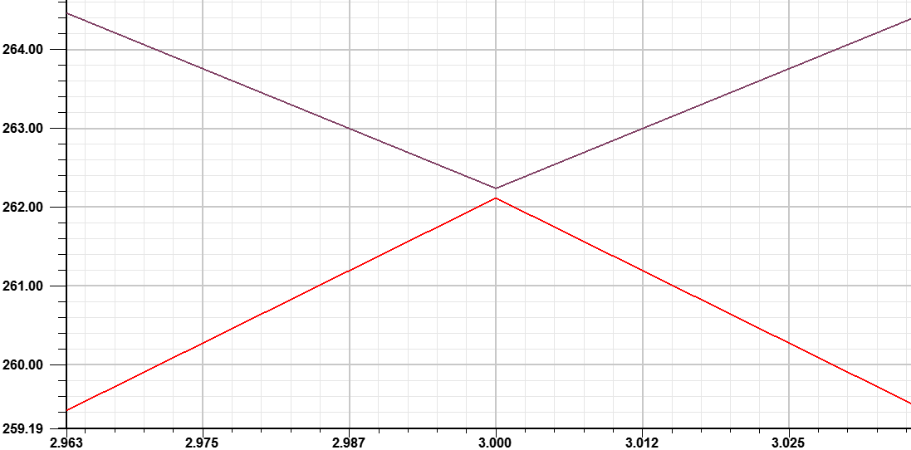

接着，我们可以看到两个模式的曲线像正弦曲线一样成周期循环，每部分曲线对应着一个空间谐波，空间谐波是在周期系统中传播的波，由于结构的空间周期性，波的场分布也具有周期性，因而可分解成无数个谐波。对于基模来说，横坐标从0～1，对应的相移为，作为0次空间谐波；区间1～2的对应相移为，作为-1次空间谐波；区间为2～3的对应相移为，作为+1次空间谐波，依次类推。从所给的模式的色散曲线以及近似的工作电压线来看，基模的+1次空间谐波特别适合用于行波管工作，工作电压线和基模的+1次空间谐波在一个比较宽的频带内与电磁波保持同步，这说明该交错双栅结构比较适合用作G波段行波管中最重要的部分高频结构。

2.2.2.1 交错双栅慢波结构的耦合阻抗计算

接着我们选取基模的+1次空间谐波作为我们需要放大的高频信号，来分析它的色散曲线。为了便于观察色散曲线的平坦程度，我们需要通过下列公式来获得通常的归一化相速与频率之间的色散关系。

,

另外我们还需要观察该结构的耦合阻抗，由于电子注横截面上的纵向电场并不是均匀的，它应该是慢波系统中横向坐标的函数。当计算具有有限很截面的电子注的实际耦合阻抗时，可以取纵向电场在上的平均值，即

考虑到电子注一般都是沿系统轴线通过，所以作为一种近似也可以取系统轴线上的来计算耦合阻抗。

同样的我们还需要计算该结构的衰减常数，因此我们需要将模型的背景材料从理想导体改成电导率为的有损材料。

通过HFSS的扫参功能，我们对参数k在范围从2到3进行线性扫参分析，利用HFSS的场计算器功能，分别计算归一化相速、耦合阻抗以及衰减常数。

 



，,,,

h最优为0.274.





，,,,

最优为0.108.





，,,,

最优0.133 mm





，,,,

最优为0.77mm





，,,,

最优结构为，,,,

2.4 G波段改进型交错双栅慢波结构的高频特性

2.4.1 新型慢波结构的提出

我们知道，行波管中慢波系统与电子注相互作用的有效程度是由耦合阻抗来表征的，它直接影响了行波管的注-波互作用的效益。耦合阻抗总是越大越好，因此为了提高交错双栅慢波结构的耦合阻抗，我们提出一种新型的交错双栅慢波结构，因为电子注是沿纵向方向发射的，那么电子注也就与慢波线上的纵向电场发生作用，所以为了增大耦合阻抗，我们改变双栅的结构，在栅顶端添加栅帽，从而使轴向电场强度获得加强。接下来，我们对这一猜想进行仿真验证。

同样的，新型交错双栅结构的实体模型结构如图所示？？，

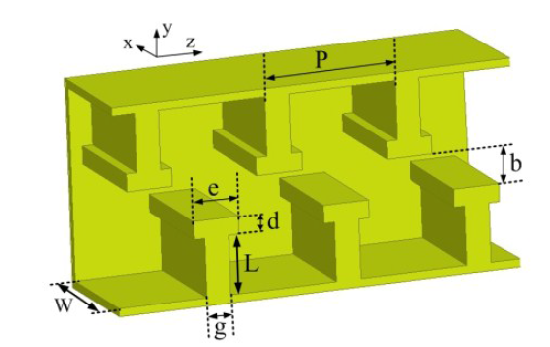

首先我们简单的在上一节优化常规慢波结构后的内容基础上，在每个栅上增加一小节栅帽，因此对应的模型参数分别是：慢波结构周期*p*=0.477mm，宽度*w*=0.770mm，电子注通道高度*b*=0.133mm，栅的高度*L*=0.274mm，栅的长度*g*=0.108mm，栅帽的高度*d*=0.032mm，栅帽的长度*e*=0.127mm。

我们先按照上述参数构建模型，模型如图？？。

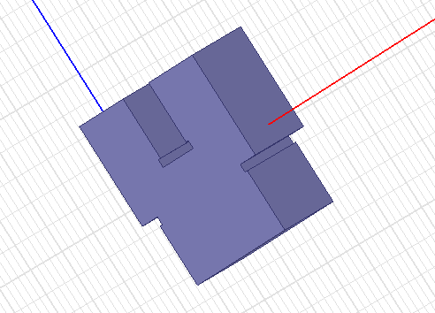

通过HFSS的本征模数值计算，仿真结果如图2所示

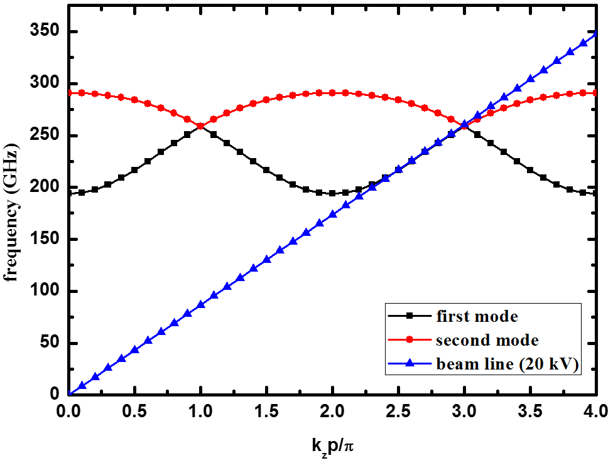

从图中我们照样能够得到如下结论：基模的+1次空间谐波适合用于行波管工作，而且同时它与近似电压线能够在一个比较宽的频带内保持同步。因而该结构也能够作为行波管的慢波结构。

接着我们保持栅帽的宽度e为0.127mm，简单地修改下栅帽的高度，看看新结构的高频特性。



如图所示？？，常规的交错双栅相比新型的结构在色散曲线上更为平坦，但是通过对不同栅帽高度的色散曲线进行分析，当我们修改栅帽的高度时，它的色散曲线将会有明显变化，栅帽高度降低时，它的色散曲线变得平滑了。因此在后续的分析中，我们定能找到一个能使色散曲线平坦的栅帽高度参数。

接下来是耦合阻抗图对比，如图？？



从图中明显可以看到在增加了栅帽之后，耦合阻抗相比常规交错双栅结构增加了不少，为了更清楚的看到增加的量是多少，我们对坐标细化放大，如图？？



耦合阻抗平均增加了。

通过上面简单的几组数据分析，我们已经能够得出以下结论：在原有的最优化交错双栅慢波结构基础上，我们对每个栅增加了一段结构，称之为栅帽，该新型结构大大的增加了慢波结构中最为重要的参量之一——耦合阻抗，我们也知道在微波器件当中，带宽和增益如同鱼和熊掌一样不可兼得。新型结构相比之前的结构在色散曲线上略微差一些，但是通过两组简单的参数变化，我们已经能够看到修改结构参数，可以让新型结构在色散曲线上和耦合阻抗之间有个折中效果，使得最终的结构能够在有一个不错的带宽下，还能有比较高的耦合阻抗。

下面我们进行对栅帽结构的扫参优化。

2.4.1 新型慢波结构的优化

针对栅帽高度d





从d的仿真结果看来，栅帽高度d越大，耦合阻抗越大，但色散曲线平滑性越小。

所以我们暂且选取d在0.03mm到0.04mm之间。

针对栅帽长度e





从上两幅图综合来看，可以得出当栅帽的宽度为e=0.15mm左右时，色散曲线和耦合阻抗能有一个比较好的均衡。

针对栅的高度L



综上分析，我们选取以下最优参数

慢波结构周期*p*=0.477mm，宽度*w*=0.770mm，电子注通道高度*b*=0.1336mm，栅的高度*L*=0.242mm，栅的长度*g*=0.108mm，栅帽的高度*d*=0.0318mm，栅帽的长度*e*=0.127mm。

2.5 新型慢波结构与常规交错双栅慢波结构的对比

我们针对两组结构的慢波结构在190GHz到260GHz的高频特性进行了更为详细的对比。在190GHz到260GHz，选取了41个频点，利用HFSS的扫参特性，分别得到了如下仿真结果图。





2.6 本章总结

第三章 输入输出耦合器的设计

输入输出耦合器，顾名思义，就是将微波小信号功率输入到行波管的高频结构中，微波与电子相互左右后，并将最终的放大的微波信号的功率输出到外部负载中。对于行波管来说，输入输出耦合器是无比重要的一个部件，因为它的性能会直接影响整个行波管的效益。我们对输入输出耦合器有以下几个要求：

1. 它在慢波电路的工作频带内应该具有尽可能小的反射和衰减系数；
2. 它要保证电子枪发射出的电子能够顺利地进入到慢波电路；
3. 它要保证电子在高频结构与微波发生互作用后，顺利的进入到收集极，被回收；
4. 它的结构不能过于复杂，简单的结构能够便于实际加工制造，降低加工成本。

而针对我们的交错双栅慢波结构，输入输出耦合器将会是个比较棘手的问题，首先它不像传统的螺旋线行波管或者曲折波导行波管，直接具有天然的输入输出装置，其次它们都不需要渐变的过渡装置。【曲折波导行波管结构和螺旋线行波管结构文献】。因而对于交错双栅慢波结构来说，首先我们需要设计的是慢波电路两端的过渡装置，它能够减少将信号馈入互作用电路而带来的反射信号，另外便是输入输出装置，它将外部信号定向耦合进高频系统，或是从高频系统中将信号耦合到外部负载。所以，接下来，我们将分别讨论这两个部分：慢波电路过渡装置以及输入输出装置。

3.1 慢波电路过渡结构的设计

此处提出一种适用于交错双栅结构的过渡装置，它为了减少因加入输入输出结构后而引起的反射信号，因而将过渡结构设计成线性渐变的结构，具体的三维模型如图【】所示，它所对应的投影如图【】所示，其中图中的w为过渡结构的宽度，。从这两幅图中很容易地看出，它们是从交错双栅结构渐变到矩形波导。我们以上排的过渡结构作为例子，讲解下这种过渡结构的设计思想。在图【】中，有一条虚线，这条虚线表示渐近线的中心，即栅的上端和栅的下端的二分之一，我们以此作为基准线，将栅的上端和栅的下端逐步向基准线靠拢，同样的，还能看到，栅的宽度也在发生渐变，它是以慢波结构周期的二分之一作为渐变的最终长度，然后栅的宽度逐步向该最终长度递减，而栅与栅之间的空隙的长度则逐步向该最终长度增加。这个渐变的过程中，我们将这个渐变定义为一个等差数列，每一步递增或递减的量是一定的，有如下公式计算,

其中，

，表示每次栅的长度的渐变，前后的差值。

过渡结构的节数不需要太多，以免加重了工艺制造的难度。所以这里选取5个周期，将栅的上下两端高度通过5次缩减或增加渐变到高度为栅高度的一半，同样通过5次渐变将栅的左右长度定为周期的一半。最终转变成一个矩形波导结构。

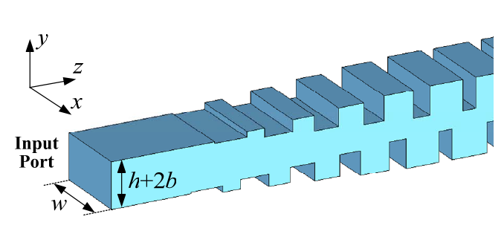

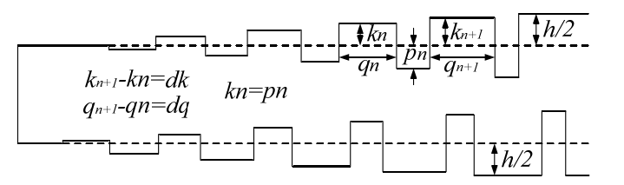

为了检验这种过渡结构的传输特性，暂且将慢波结构定为20个周期，加上两段过渡结构，形成一个最简单的行波管慢波电路模型，如图所示【】

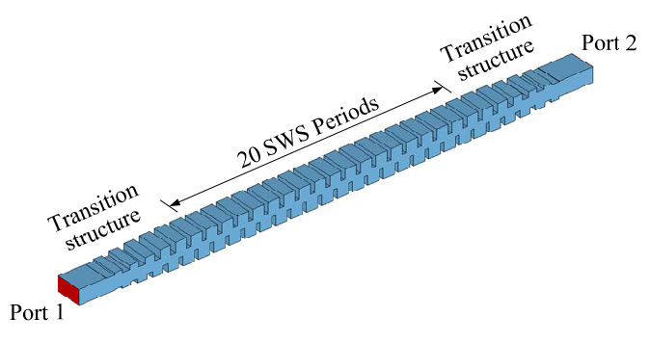

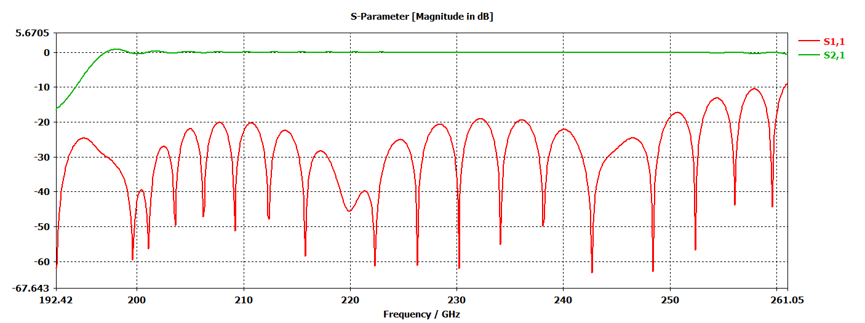

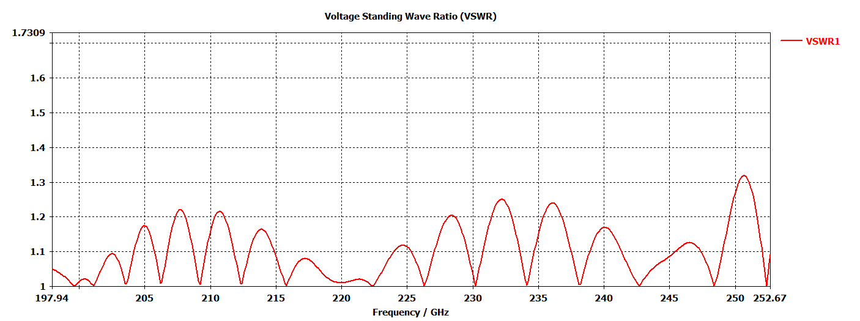

3.2 慢波电路输入输出耦合器的设计

由于电子注是沿着轴横向传输的，因而电子枪和收集极分别加在慢波电路所以需要将电磁波耦合到沿轴方向。我们需要一个扇形波导，将高频信号与电子注通道分离开来。因此，有如下两种结构可以作为输入输出装置。

3.2.1脊高度渐变双脊波导

脊高度渐变双脊波导是由两段脊高度发生渐变的双脊波导、两端脊高度不变的双脊波导、呈90度弯曲的双脊扇形波导以及一段预留的电子注通道构成的。具体的各组成部分的三维模型结构以及设置尺寸参数变量如图【】所示。首先第一部分脊高度渐变的双脊波导是将脊高度在从0逐步增加到高度为，波导长度为。第二部分的双脊波导，它的脊保持着宽度为，高度为，波导长度为。第三部分的扇形双脊波导，它的脊也保持着宽度为，高度为，扇形波导旋转轴为波导截面的棱边，旋转角度为90度。最后一部分，便是预留电子注通道，在本文后面会有讲解电子注面积的大小，它的作用是为了模拟慢波电路与电子枪和收集极接合的部分，这里我们将预留电子注通道的宽度设计为慢波电路结构宽度的0.7倍，即0.7，预留电子注通道的高度设计为慢波电路结构电子注通道高度的0.7倍，即，并且它与双脊波导的中心对准，保证当它与该输入输出结构与慢波电路连接在一起时，它能与慢波结构的电子注通道中心所对准。

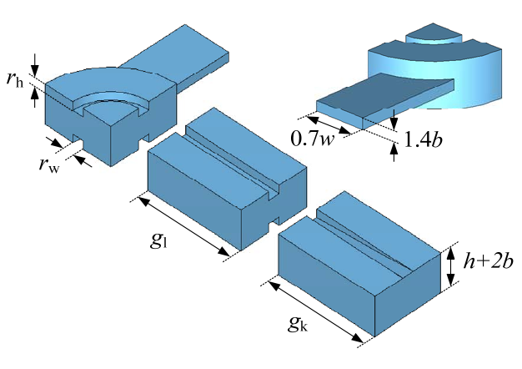

上面涉及到的变量参数的具体值分别如下：脊高度，脊宽度，第一段双脊长度，第二段双脊长度。

下面我们来测试这种方案的传输特性，为了测试各个端口的信号，需要在渐变的双脊波导两端加上一段与其端口大小相同的矩形波导，然后将信号输入端设置为端口1，信号输出端设置为端口2，预留电子注通道端口设置为端口3。把各个部件组合在一起，组成了如图所示【】的输入输出结构。通过CST微波工作室，将端口1设置为信号激励端，计算所获得的输入输出结构某相位下电场E面上的场强分布如图所示【】，各个端口的传输特性如图所示【】，以及驻波比如图所示【】。

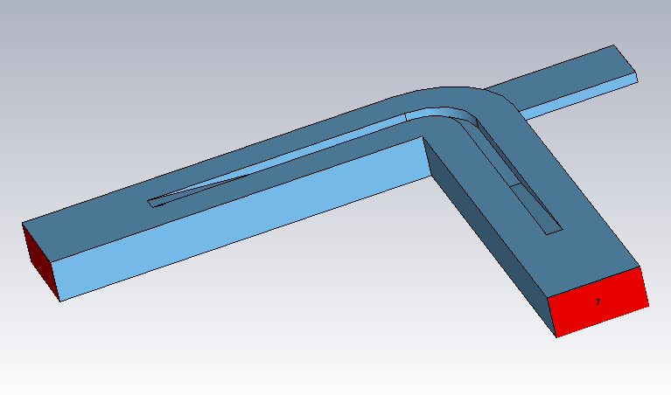

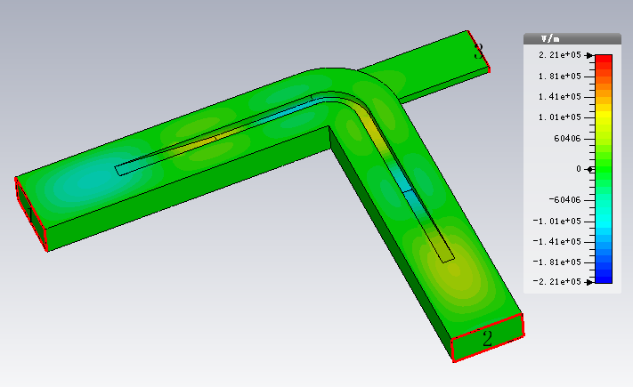

很明显的看到由端口1激励的电磁波信号很顺利的通过脊高度渐变的双脊波导传输到了端口2，而端口3几乎没有电磁波信号通过，预留电子注通道很好的隔离了电磁波信号。

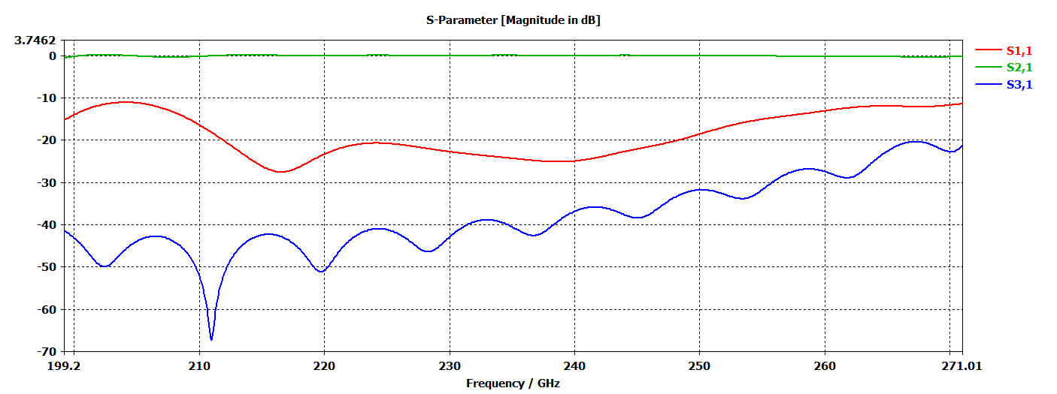

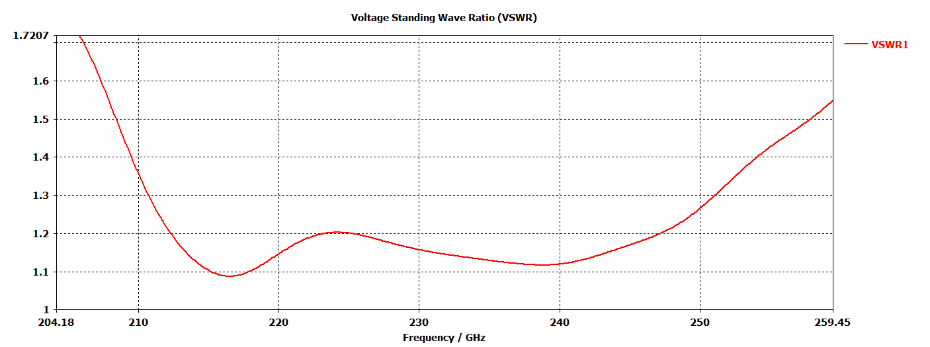

从图中可以看出在反射系数S11保持在-20dB以下；对于端口2衰减系数S21保持在-0.2dB以内，保证了电磁波的顺利传输；对于端口3衰减系数则达到-30dB以下，很好的阻隔了电磁波的传输。同样的在之间，驻波比保持在1.2以下，更进一步说明反射信号非常小，利于波导工作。

3.2.2多段渐变扇形波导

另外一种输入输出耦合器省去了复杂的脊高度渐变的双脊波导，与之替换的是将扇形旋转的轴心移到了距离过渡结构端口截面的一段距离，如图所示【】,以图中实线为旋转轴，以过渡结构的端口为需要拉伸的面，做90度的旋转，如果这里不做修改，那么拉伸后的模型边界是一段光滑的曲线，然后我们需要用线段去逼近这条光滑的曲线，因此，在CST建模参数中将Segments per turn设置为20，得到最终的输入输出结构。

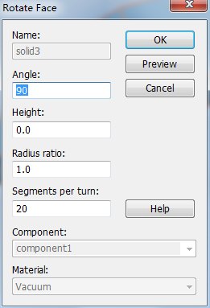 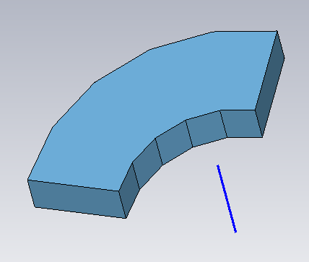

同样地，我们需要为模型加入预留电子注通道，以便能够将电子枪发射的电子从预留电子注通道进入到慢波电路结构中以及从预留电子注通道穿出被收集极接受。预留的电子注通道的高度，这里设置为慢波结构电子注通道高度的0.5倍，即0.5。预留的电子注通道的宽度，这里设置为慢波结构电子注通道宽度的0.6倍，即1.2。

最后，为了测试该输入输出耦合器的传输性能，需要在扇形波导两端接上一段与其端口面积大小相同的矩形波导，并将信号输入端设为端口1，信号输出端设为端口2，预留电子注通道设为端口3，最终将各部分连接在一起得到如图【】所示的三维模型结构。通过CST微波工作室，将端口1设置为信号激励端，计算所获得的输入输出结构某相位下电场E面上的场强分布如图所示【】，各个端口的传输特性如图所示【】，以及驻波比如图所示【】。

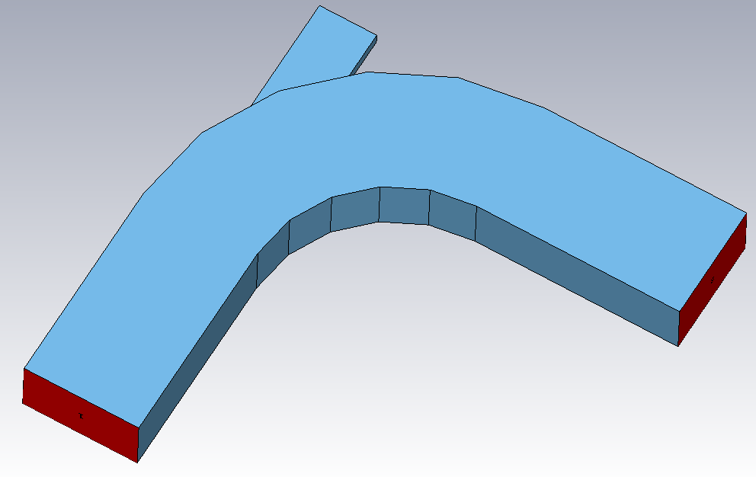

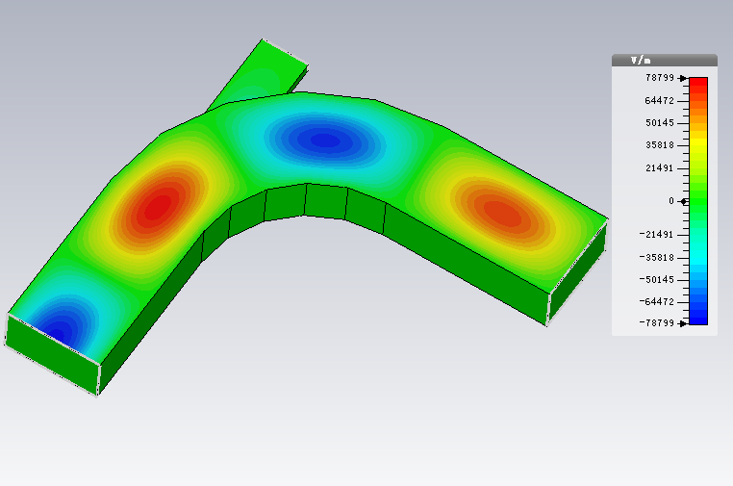

明显地可以从电场分布图看到，从端口1激励的电磁波信号顺利的通过了矩形波导以及扇形波导，到达了端口2，而在端口3中几乎没有电磁波信号。接下来我们进行定量分析。

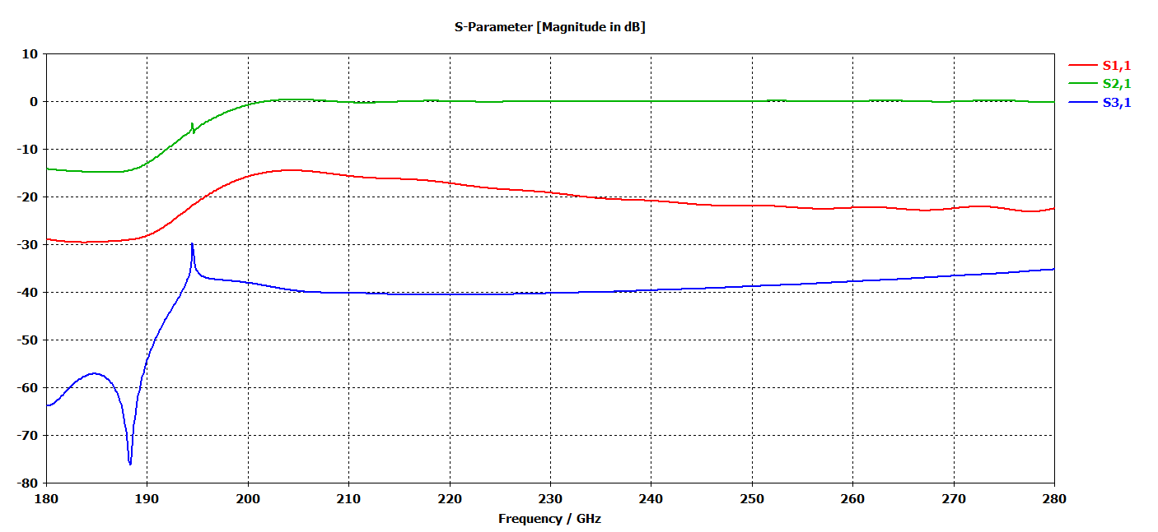

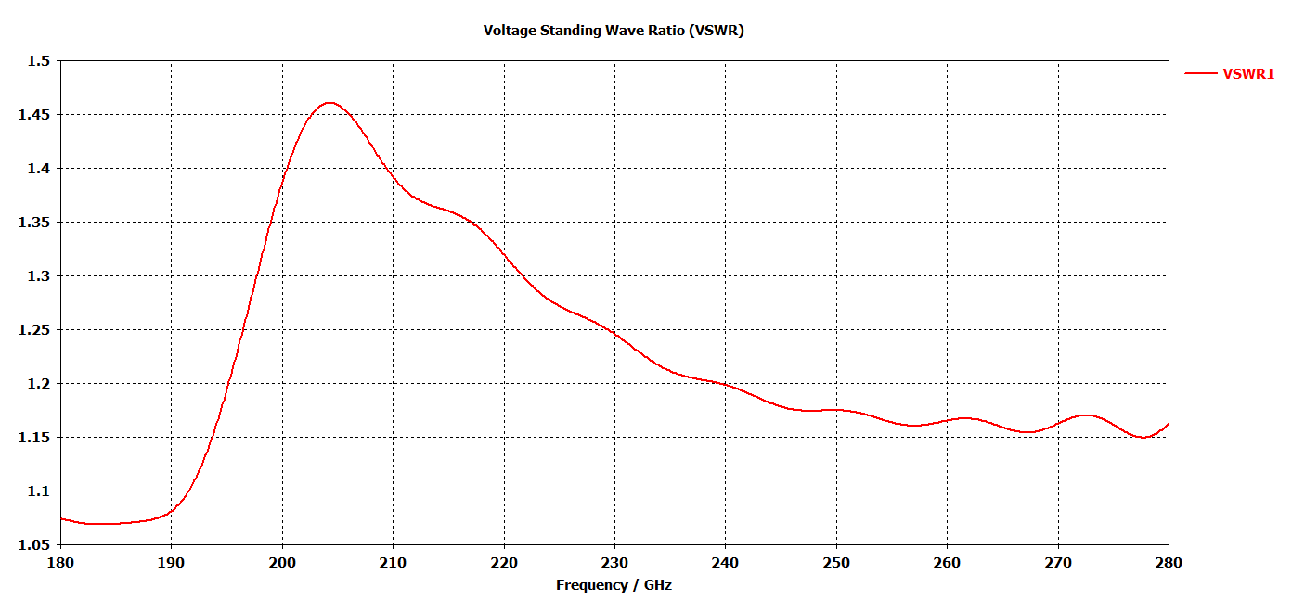

从S参数图中反馈得到的信息是，在210GHz-230GHz频段之间，反射系数S11保持在-18dB到-20dB之间，传输系数S21保持在-0.2dB，衰减系数S31保持在-40dB左右，驻波比系数保持在1.30左右；在230GHz-280GHz频段之间，反射系数S11保持在-22dB以下，传输系数S21保持在-0.2dB，衰减系数S31保持在-35dB,驻波比系数保持在1.2以下。从这些数据分析可以得到，这种渐变扇形波导输入输出结构同样的能够作为慢波电路的输入输出耦合器。

3.3对比及总结

上面给出了两种输入输出耦合器的方案，通过CST微波工作室的仿真计算，两种方案最终的性能都能很好的满足作为行波管输入输出结构的设计指标。但是对于G波段行波管来说，工作频点应该尽可能接近G波段，渐变扇形波导的工作频带从数据上看是从230GHz开始，偏离了工作中心220GHz；而脊高度渐变的双脊波导的工作频带从210GHz开始到250GHz结束，基本满足了工作中心在G波段。其次，从工业加工的角度来看，渐变扇形波导，因其多段渐变，且扇形波导的旋转轴难以精确，导致整个扇形波导的尺寸难以做到精准，加大了加工难度；而脊高度渐变双脊波导是由常规的矩形波导以及最简单的扇形波导构成，双脊以及渐变脊在实践加工上都比较好实现。因此，本文选择脊高度渐变的双脊波导作为慢波电路的输入输出耦合器。

第四章 G波段行波管的研究

一只完整的行波管，它不仅需要慢波结构和输入输出耦合器，还需要能发射电子的电子枪、衰减器、收集极。接下来我们先从行波管的主要参量着手，探知衡量行波管性能的一些参量，接着在依次研究电子枪以及避免慢波电路发生返波震荡的衰减器。

4.1行波管的主要参量

行波管最主要的几个技术指标分别是增益、带宽、功率以及效率，弄明白它们各种不同的定义以及意义，对于理解行波管的性能是非常必要的。

4.1.1增益

微波放大管放大信号的能力，称之为增益，它被定义为放大管输出功率与输入功率之比取对数得到的值，以dB表示：

因为功率与高频电压或电场成平方关系，所以上式也往往表示成：

式中，为放大管输出端高频电压；为相应端的高频电场；则为放大管输入端高频电压；为相应端的高频电场。

因为行波管的输出功率与输入功率之间存在着如图【】所示的典型关系，因而根据不同的测试条件，可以获知几种不同搞得增益。

1. 小信号增益

如图【】所示，当输入功率满足时，输出功率几乎随着输入功率成线性增长，因此这一部分也叫作线性区，也叫做小信号区。在这个区域测得的增益即为小信号增益，它基本上是一个常数。

1. 饱和增益

如图【】所示，在的区域，输出功率的值基本保持不变，保持一条近乎与水平平行的直线，换句话说，输出功率不在随着输入功率的增加而增加，因此这块区域被称作饱和区，这时的输出功率称为饱和功率，对应点测得的增益就是饱和增益，此后增益将随着输入功率的增加而下降。

1. 额定功率增益

额定功率增益是指在规定的输出功率（由微波管技术条件规定的输出功率——额定功率）下测得的增益。如图【】所示，如果时行波管的输出功率达到额定功率，则对应时的增益就是额定功率增益。

4.1.2带宽

行波管是微波放大管的一种，因此这里表述微波管中带宽的定义，其定义是微波管在一定工作条件下，能满足一定技术指标要求的工作频率范围。它往往是微波管的一个极其重要的指标。根据计算方法的不同，带宽通常有以下几种表示方法。

1. 绝对带宽

可以直接满足某个指定指标要求的工作频率的范围大小来表示的带宽称为绝对带宽：

式中，为微波管允许的最高工作频率；则为其最低工作频率。很明显，这里不能将真实的微波管工作性能反映出来，因为实际上，带宽不仅与的大小有关，还与管子工作在什么频率范围有关。比如说，本文中行波管的工作频率在210GHz-250GHz，而另一只可能工作在70GHz-110GHz，尽管两者的绝对带宽都是40GHz，但是实际的性能却有明显的差别。

1. 相对带宽

相对带宽的定义是：

式子当中，为绝对带宽；为中心工作频率。相对带宽以百分比表示，并且定义式中将管子与它的中心频率关联了起来，所以能更加科学真实地反映出微波管的性能，就拿上述的管子举例，虽然两者的绝对带宽都达到了40GHz，但是以相对带宽来说，前者为17.1%，而后者却高达44.4%，两者相差将近3倍。

1. 倍频程

现代的微波管尤其是行波管的带宽越来越宽，有的通常能够达到百分之几百，这时如果用相对带宽来表示就不方便了，因此人们定义了一个“倍频程”单位来描述这种非常宽的带宽。

倍频程的定义是一个微波管的最高工作频率与最低工作频率之比：

则就称这个微波管具有n个倍频程的带宽。例如，对于一个36GHz-72GHz的微波管可以说其带宽为1个倍频程；而对于1GHz-8GHz的微波管就有3个倍频程的带宽。

另外还有两个关键的术语，一个是冷带宽，它指高频结构本身的某一通频带范围，或者指能满足相速基本不变的范围；另一个是热带宽，它指在高频系统中引入电子注以后以输出功率或增益来确定的带宽。本文所探讨的都是以计算机仿真分析得到的冷带宽。

4.1.3功率

众所周知，当我们描述一个微波管的性能时，不得不重点提的便是输出功率大小，然而关于功率也有好多种不同的表述，这里简单的介绍一下。

1. 连续波状态的功率

如果行波管工作在连续波状态，则在一定的工作电压、电流和输入功率下，其输出功率就是连续波功率，如图【】所示。一般来说，在一个固定的频率点上，行波管输出的连续波功率是一个确定不变的值（由各种原因如电压波动、冷却条件的波动等引起的小的功率波动外），只有行波管接近寿命终止前，输出功率才会明显下降。

如果行波管输出的是已经信号调制的连续波，则显然，这时已经不再有确定的连续波功率，改用平均功率来描述行波管这时的输出功率。它的定义是：调制信号若干周期内的微波功率的平均值：

式中，*n*为求平均功率所取的周期数；*T*为调制信号周期。

1. 脉冲状态的功率

从微波被一个任意波形的脉冲调制出发来讨论脉冲状态下功率的定义，如图【】所示。

1. 峰值功率。

通常来说，功率的定义是单位时间里做的功，做功的时间可以是任意短，但不能为零，因此，对于功率的求值，必须与一定的时间间隔联系起来才有意义。峰值功率，就是说指调制脉冲峰值点的功率。然而对于峰值点来说，点是没有时间间隔的，因此脉冲峰值点的功率也就没有意义了。但是，正确来说，峰值功率应该是在脉冲峰值处一个极短的时间间隔内的平均功率。它可以通过在负载上的峰值电压来确定：

式中，为调制脉冲在恒定负载电阻R两端的峰值电压，它经常是利用示波器来指示该功率及大小的。

1. 脉冲功率。

脉冲功率的定义是在一个调制脉冲的持续时间内微波功率的平均值，即

很明显，如果调制脉冲是理想的矩形脉冲，那么它的峰值功率就等同于脉冲功率。然而，对于通常的行波管，它的脉冲输出功率就是指在矩形调制脉冲下的功率，因而也就不在存在另外的峰值功率。

1. 平均功率。

一般情况下，脉冲调制都是重复的，对于重复脉冲调制的微波，同样可以引入平均功率的概念：

式中，为脉冲重复周期：

为脉冲的重复频率。

称为脉冲占空系数或者占空比。

如果要用峰值功率来表示平均功率，则应引入一个波形修正系数：

的大小等于实际脉冲的峰值功率与一个等效的矩形脉冲的脉冲功率之比，该等效矩形脉冲与实际脉冲具有相同的脉冲持续时间和相同的脉冲波形所包围的面积，即

式中，为等效矩形脉冲的脉冲功率，由【上面式子】给出。

4.1.4效率

同样的，判断一只行波管的好坏时，效率也是不可不提的指标，往往，效率越高越好。那么行波管的效率的一般定义是：

式中，为行波管的微波输出功率；为提供给电极的直流功率；就是所有电极电源消耗的总功率。

严格来说，效率的定义应该为：

式中

其中，为各电极电源消耗的功率总和；为灯丝加热功率；为电磁铁电源消耗的功率，当然，如果使用永磁铁，则；为冷却系统的电源消耗的功率。而则为微波输入功率。

4.2电子注发射极面积

接下来，利用CST粒子实验室对行波管进行三维信号模拟，但在这之前我们缺少一个电子发射器，即电子枪，为了快速模拟出电子枪的效果，我们设定一个全金属块，并将其中的一个面作为电子发射极，那么问题来了，这个电子发射面积应该设置为多少？那么我们来探讨下，应该如何设定。

在这之前，我们已经设定了电子注通道，它的大小如图所示【】，

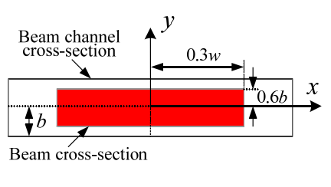

它的宽度为图中红色的区域，便是电子注发射面积。

如图所示【H面上分布图】，由H面上纵向电场的分布可知，在电子注通道中，与双栅顶端越接近，则场越强，在电子注通道中间位置场强最弱。

因为电子注经电子枪成形后，以一定速度进入互作用区，由于电子注内部的空间电荷斥力，以及纵向的电场强度，使得它在前进的同时将不断发散，电子将像双栅顶端靠近，甚至打在了双栅上，这使得电子注将不可能与微波场进行充分的能量交换而过早地打上高频结构，甚至引起高频结构的损坏，因而引入了聚焦系统，但是如果电子注面积过大，就需要很强的磁场才能使电子注聚焦。一方面聚焦系统很难做到有这么强的磁场还要保持较小的体积；另一方面，也是最重要的一方面，因为目前市面上成熟的激励源的电流密度大小在。所以我们设定的电子发射极面积也不能过小。

由公式：

J为电流密度，I为电流，S为电子注发射面积。

考虑到以上原因，我们在之前的三维行波管模型中的输入输出耦合器的预留电子注通道的一端加上一块PEC导体，它的参数如下设定：

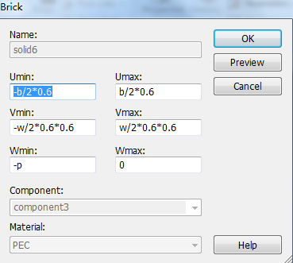 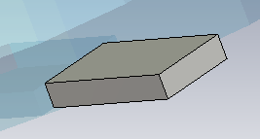

其中b为电子注通道高度大小，w为电子注通道宽度大小，p为慢波结构周期。这里将模拟的电子枪的横截面的宽度设为w的0.36倍，高度设为b的0.6倍。用这几个参量的数值，可以计算得出横截面积为。然后，通过公式【】,然后将大小设定为，得到发射极电流。接着，我们选定PEC长方体和输入输出耦合器的连接面作为我们的电子激励源，如图【】，

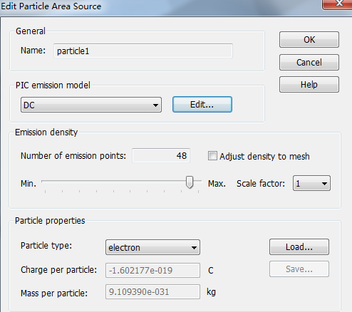

其中，发射极密度设为48个宏电子，PIC发射模式设置为直流电源模式，直流电压为21kv，电流为0.03A

4.2.1轴向磁场强度的设定

由于电子注经电子枪成形后，以一定速度进入互作用区，由于电子注内部的空间电荷斥力，因而它在前进的同时不断向四周发散，使得电子注将不可能与微波场进行充分的能量交换而过早地打上高频结构，甚至是引起高频结构的损坏。因此，为了得到有效的注波互作用，就必须克服空间电荷斥力，使电子能被聚集在具有一定形状的一束电子注内，这就是聚焦系统所承担的功能。

本论文中为了能很好的使电子聚焦，在模拟计算中使用了均匀磁场聚焦系统，均匀磁场聚焦的出发点是：利用磁场聚焦力来抵消电子注内的空间电荷力，是两者达到平衡，电子将会沿着磁力线运动，而均匀磁场的磁力线是平行系统轴线的，从而使得电子注横截面尺寸没有波动或者波动很小。

我们可以简单的解释下，为何这个均匀磁场可以产生这个平衡效果：假如纵向运动的电子因空间电荷力产生径向扩散而具有速度时，纵向磁场就会对以速度运动的电子产生一个角向力，它使得电子在角向具有了速度，这个速度将会在的作用下，使电子受到一个向心力，即产生的运动，从而迫使电子回到平衡位置。这同样解释了最终向心运动和扩散运动这两者的平衡，电子只能顺着磁力线在z方向运动，而不可能出现真正的扩散运动。

当电子注边缘电子所受的洛伦兹力等于其空间电场力，在电子注传播方向上所加的最小均匀磁场称为布里渊磁场，其表达式如下：

其中J表示电子注的电流密度，表示真空介电常数，表示电子的荷质比，表示电子注电压。

最终我们设计的相关工作参数如下：

发射极面宽度为0.2772mm，高为0.08016mm，,,电子注工作电压,电子注电流。由公式【】获得的最小的布里渊磁场,因此这里我们设置的轴向磁场强度为。

4.3行波管初步模型

有了上述的模拟电子枪电子发射极，以及过渡结构和输入输出耦合器，我们就可以开始构建行波管初步模型。将所设计的输入输出耦合器、过渡装置、若干个周期的慢波结构以及电子发射极组合起来，就构成了一个初步行波管模型，如图【】所示，这里我们选取80个周期作为慢波电路互作用区，其中端口1为输入端口，电磁波小信号的输入端；端口2为输出端口，经注-波互作用后的放大信号的输出端；端口3为与模拟电子枪的PEC金属块连接的端口，电子从端口3进入；端口4为与收集极相连接的端口，电子经过慢波结构的互作用区后，最后从端口4出，被理想PEC边界所吸收。

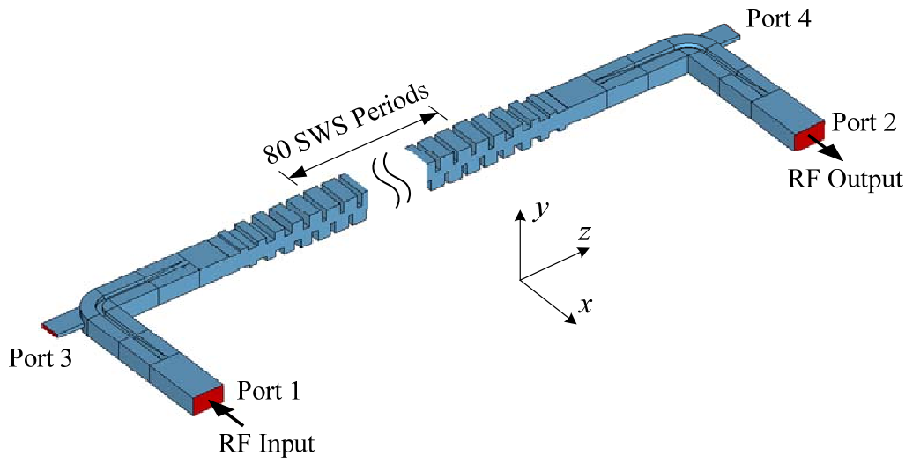

首先，我们通过CST微波工作室仿真计算了该行波管初步模型的传输以及驻波系数，它的各项曲线如图【】所示，

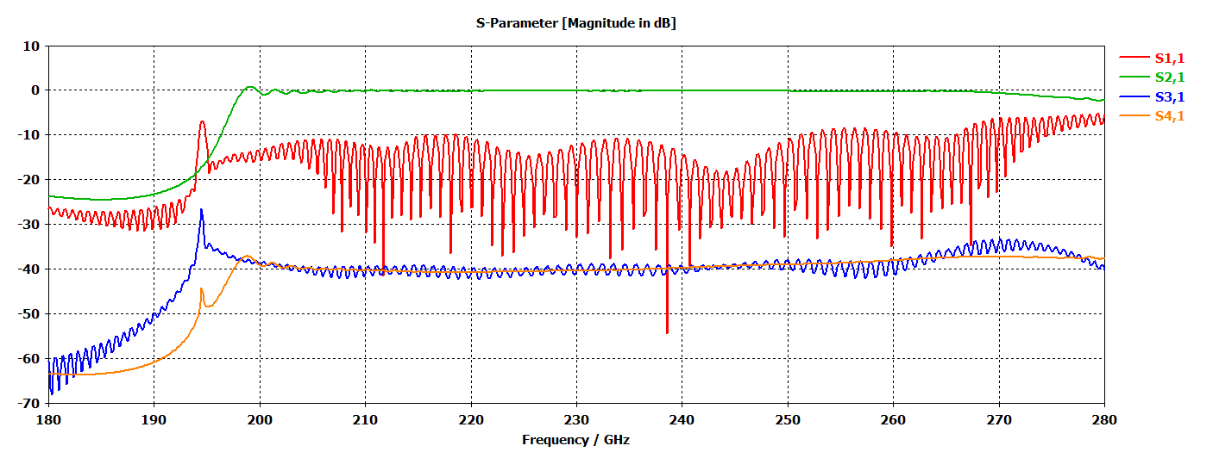

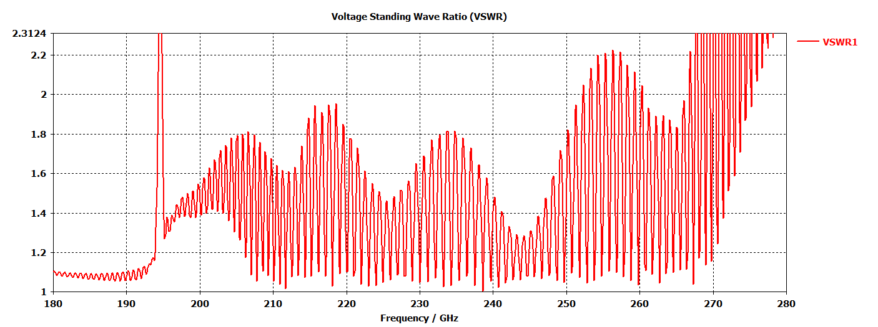

图【】给出了计算得到的该行波管的传输特性，图【】给出了计算得到的该行波管的驻波系数。如图所示，在200GHz-250GHz的频率区间，S11保持在-10dB以下，S21保持在-0.2dB以上，S31保持在-40dB左右，S41也保持在-40dB左右。而对于驻波系数来说，该行波管在频带内为1.6左右。从以上数据分析可得，端口3、端口4的传播系数维持在非常低的水平（<30dB），这对于输入信号来说是截断的，信号无法从此通过。然后，我们看到驻波系数比相比之前无输入输出耦合器时计算获得的驻波系数要大的多，同样的，反射系数也增大了不少。可见当加入输入输出耦合器后，行波管的衰减系数变化不是特变明显，但是反射系数增大了，驻波比也变大了，这对于行波管的稳定工作是非常不利的，特别容易引起反射振荡，引起电磁波激励源发生损坏。这里的数据告诉我们需要采取必要的衰减措施，以抑制反射振荡而保证行波管的稳定工作，这将在后面的小节细讲，这里暂且先讨论这种设计的改进型交错双栅慢波结构以及输入输出耦合器组合而成的行波管初步模型的工作特性。

接下来，我们评估下所设计的行波管的工作性能，利用CST粒子工作室进行三维信号放大模拟计算，按照之前所计算获得参数，我们先设定工作频点为223GHz，而且输入功率不能过大，我们暂且定为0.45W。另外，在前面的小节，我们讨论过电子注发射面积，就是控制电子发射极的带状电子注横截面的宽边为慢波结构中电子注通道横截面的宽边的0.36倍，而电子发射极的带状电子注横截面的窄边为慢波结构中电子注通道横截面的窄边的0.6倍。计算的电子发射极面积大小在前面小节已经给出，所以在端口3中央设置横截面积为作为电子注发射体，对应的电子注横截面长宽比为3.5:1。为防止电子注的电流密度过大而导致电子扩散，我们规定电流密度控制在以内，对应的电子注电流不能超过0.05A，我们暂定为0.03A，聚焦磁场设为0.6T的纵向均匀磁场。所以，综上，我们给出完整的G波段带状注改进型交错双栅初步模型的工作参数，如图：

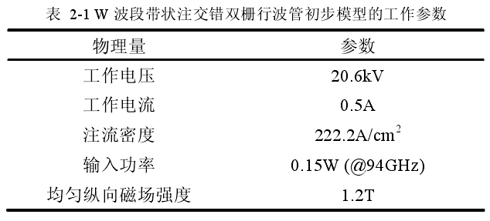（需要修改）

另外交错双栅的周期个数也会影响行波管的输出功率，周期过长导致不断放大反射信号，会引起反射振荡；周期过短会使得输出功率没能达到最好的增益效果。

这里我们先暂定慢波结构的周期个数为60，此时对应的慢波电路的长度为28.62mm，行波管总长为（端口3到端口4的距离）38.0526mm。

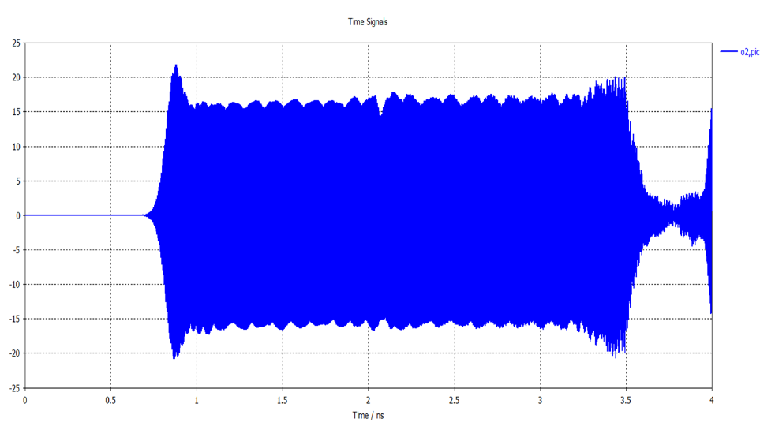

经过CST大信号粒子模拟计算，获得了行波管的端口2在4ns之间的输出信号的幅值与时间的变化关系，如图【】所示。由图可见，当行波管工作到3.25ns的时候，开始产生了剧烈的振荡现象，之后到了3.5ns的时候，输出信号幅值突然骤减，数值降到了5以下。很明显，行波管的工作极其不稳定，在4ns之后将没有功率输出。我们知道导致行波管振荡的根本原因就是反射振荡，在行波管工作的时候，因两端端口引起的反射波在行波管内部来回反射，导致反射功率逐步增大，最终在端口1端我们可以看到如图所示【】的反射信号。图中可见，在行波管工作到3ns后，这个自激引起的反射功率不断增加，幅值最高达到了20，这么大的反射功率直接损坏了输入端的微波激励源，导致行波管无法继续工作。

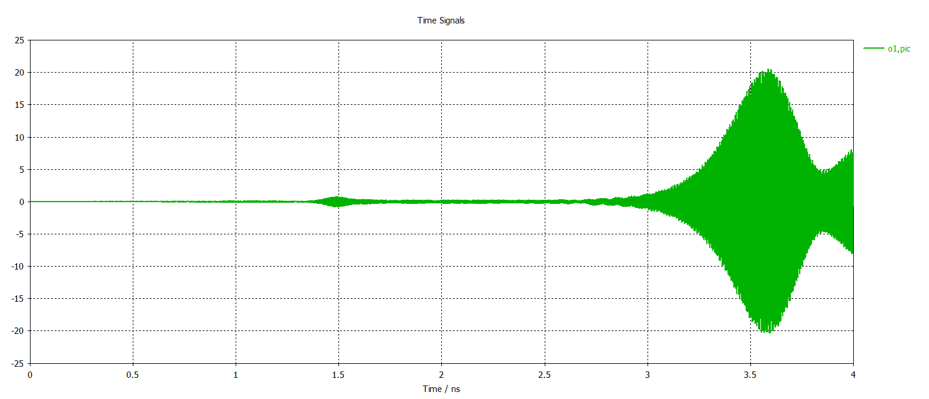

通常，如果反射信号的功率大于输入信号的功率，行波管容易产生振荡。这里，通过查阅文献资料，找到了这么一个判断行波管是否振荡的判定式：

式中，G为行波管的总增益，L为电路的损耗，和分别为在输入端和输出端的反射系数，所有的参数均用dB表示。当Q>0时，行波管就会出现振荡。

根据以上的数据分析可以得到，如果不考虑3.5ns后的振荡情况，单从前3.5ns的工作情况来看，这只行波管可以得到100W左右的输出功率，如果可以抑制行波管振荡的产生，那么目前设计的这个行波管的性能还是可以接受的。

4.4行波管的自激振荡及衰减器的设计

在行波管中，如果反射信号的功率大小大于输入信号的功率，那么行波管在工作中极容易发生自激振荡。那么何为自激振荡呢，行波管的自激振荡又有几种呢，我们该重点预防哪种？下面我们来简单介绍下行波管的自激振荡以及在本文所设计的行波管中，该如何设计衰减器以及如何放置衰减器。

首先自己振荡的定义是指不外加激励信号而自行产生的恒稳和持续的振荡。如果在微波放大器的输入端不加入输入信号，输出端仍有一定的幅值和频率的输出信号，这种现象就是自激振荡。

通常，像在速调管中，腔与腔之间的漂移管对高频场是截止的，在漂移管中，高频电磁波能量是不可能在腔体之间传输，只能通过电子注产生耦合，在这之外，不存在任何其他高频能量的传输通道。但电子注总是单项运动的，因而一般不存在能量的反馈通道，不会导致引起自激振荡。行波管却大大不同，在行波管中，慢波线本身就是一个双向的电路，即使电子注不存在，高频电磁波能量既可以从输入端传输到输出端，也可以从输出端返回到输入端，这就意味着行波管存在内部能量反馈通道，这就有可能引起自激振荡。

对于行波管，自激振荡主要有3中基本类型：反射振荡（前向波振荡）、返波振荡，带边振荡。本文设计的行波管所遇到的便是反射振荡，所以下面将详细分析下反射振荡产生的原因以及防止。

4.4.1 反射振荡产生的机理及防止

在行波管中，如果在慢波线上某两个位置存在着不匹配而引起的反射，则微波能量就能在这两个位置之间来回反射，满足一定条件时，这种反射将会一直持续下去，微波信号就会不断放大，形成自激振荡。因此可见，反射是产生自激振荡的根本原因，通常在行波管中，反射主要来自于以下几个方面：

1. 输入输出端装置的不匹配产生的反射；
2. 管内衰减器两端不匹配产生的反射；
3. 慢波线不均匀产而引起的反射。

因此，如果做到能够减少反射甚至消除反射，那么反射振荡就会抑制住。

做一般性讨论，假设把一个反射面作为输入端，另一个反射面作为输入端，当微波场从输出端反射回输入端并从输入端再次反射回去，如果这个时候，再次反射回去的微波信号功率大于或等于原始输入的微波信号功率，另外还满足反射信号与原输入信号的相位差为2的整数倍时，就会形成自激振荡。所以，自激振荡的产生需要满足的两个必要条件是振幅条件和相位条件。【张克潜，顾茂章。微波技术。北京：电子工业出版社，1989】。

在行波管中输入一个微波高频信号，它经过慢波电路，与电子注不断进行互作用，高频信号被放大，然后因为行波管某些端口的不匹配，导致高频信号部分被反射，它的传播方向与电子注的前进的方向相反，这部分反射的高频信号不会与电子注进行互作用，高频反射信号不会被放大；因为慢波电路也存在着一定的损耗，因此当高频反射信号到达了输入端，因输入端的不匹配又产生了反射信号，如此反复，高频反射信号在慢波电路中来回反射，不断被放大，由此看来，只要反射信号大于最初的输入信号，循环过程就会持续，如果在此基础上还满足自激振荡的振幅条件，那么就会发生自激。【黄明光,郝宝良，刘濮鲲，螺旋线高频慢波系统损耗计算的探讨。中国电子学会真空电子学分会第十七届学术年会军用微波管研讨会，湖北宜昌，2009,113,-116】

信号在经过输入端和输出端的两次反射以后的反射信号与原先在输入端的激励信号是同相的，如果当两者的相位条件满足以下的式子时，行波管就满足了自激的相位条件：

其中是从输入端向输出端传输时的相位移，是从输出端向输入端传播时的相位移。、分别是信号在输入端和输出端遇到反射时的相位移，为正整数。

另外，产生振荡的幅值条件是：

式中，G为增益；L为以分贝表示的损耗；、为以分贝表示的反射系数。

上面讲了行波管的自激振荡产生的机理，为了防止自激振荡对行波管工作的影响，一种方法是直接利用匹配技术来达到消除反射，但是非常困难，因为要在行波管整个工作频率范围内使得慢波电路与输入、输出等机构完全匹配是不可能的。所以目前人们通常采用的是在行波管中设置集中衰减器或者对慢波线进行切断的办法来消除反射，抑制反射振荡。

1. 集中衰减器
2. 切断慢波线

4.5带状电子注交错双栅行波管的模拟结果及分析

4.5.1慢波结构周期数对行波管效益的影响

4.6本章总结

第五章 总结及工作展望

5.1 全文总结

5.2 后续工作及展望

SWS_Model_1_13_Test，SWS_Model_1_13_Test - 副本 ---对比不同输出结构长度的影响

致谢

在攻读博士学位期间，首先衷心感谢我的导师XXX教授，

参考文献

主要参考文献：

[1] 真空电子学和微波真空电子器件的发展和技术现状 微波学报2010年8月。

[2] 微波电子学导论

[3] 新型带状注毫米波器件的研究进展

攻读硕士学位期间获得的成果